요구사항 명세서

<팀 명: Daum>

- 변 경 이 력 -

일자 | 버전 | 변경 내역 | 작 성 자
2022.04.14 | Ver.1 | 시스템 개요 작성 | 이한솔
2022.04.18 | Ver.2 | 유스케이스 목록 작성 | 김지훈
2022.04.24 | Ver.3 | 엑터, 다이어그램,  고객 기능 요구사항 작성 | 임재훈

- 목 차 -
1. 시스템 개요 - 3 -
2. 사용자 분석 - 4 -
2.1 액터 정의 - 4 -
2.2 액터 다이어그램 - 4 -
3. 요구사항 분석 - 5 -
3.1 고객 기능 요구사항 - 5 -
3.2 유스케이스 목록 - 6 -
3.2.1 유스케이스 다이어그램 - 7 -
3.2.2 유스케이스 기술 - 8 -
3.3 사용자 인터페이스 요구사항 - 1 -
3.3.1 화면 목록 - 1 -
3.3.2 화면 기술 - 2 -
4. 비기능 요구사항 - 3 -

시스템 개요

자신의 의류를 사진을 포함하여 다양한 카테고리에 따라 분류, 세탁 주기 설정, 코디할 수 있는 통합 의류 관리 프로그램 개발

사용자 분석

액터 정의

액터 | 설명
사용자 | 의류 관리 프로그램을 사용하는 최상위 사용자.
구매 추천 시스템 | 옷장의 옷을 기반으로 사용자에게 옷을 추천해주는 시스템
날씨 정보 시스템 | 날씨 정보를 보내주는 시스템

액터 다이어그램
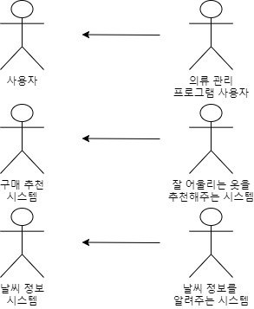

요구사항 분석

고객 기능 요구사항

구분 | 상세 | 비고
통합 로그인 | 구글, 네이버, 카카오톡이나 사이트 자체의 회원가입을 통해 로그인을 할 수 있게 한다. 로그인 실패 시 다시 로그인을 진행 할 수 있도록 한다.
옷 관리 | 가지고 있는 옷들을 사진과 함께 등록해 확인 할 수 있게 하고 수정, 삭제도 가능 하게 한다.
카테고리 별  분류 | 등록한 옷들을 옷의 카테고리에 맞춰서 분류 할 수 있게 하고 검색해서 찾을 수 있게 한다.
입을 옷 추천 | 하루의 날씨에 따라서 등록된 옷들의 정보를 토대로 오늘 입을 옷을 추천해 준다.

유스케이스 목록

ID | 유스케이스 명 | 설명 | 우선  순위
UC001 | 회원가입을 한다 | 카카오톡, 구글을 사용한 로그인과 자체 사이트 로그인을 지원한다. | 1
UC002 | 로그인을 한다 | 회원가입한 계정을 토대로 로그인을 한다. | 1
UC003 | 세탁주기를 관리한다 | 계절이나 마지막 세탁일을 기준으로 세탁할 시기가 된 옷을 문자 메세지나 email로 알려준다 | 4
UC004 | 세탁방법을 알려준다 | 옷의 재질이나 색을 기반으로 올바른 세탁방법을 알려준다 | 4
UC005 | 옷을 추가한다 | 사용자는 옷을 추가할때 색, 상/하의, 계절, 구매일자, 사진, 브랜드, 구입장소, 제품번호, 카테고리를 입력할 수 있다.  옷이 들어있는 옷장을 선택할 수 있다. | 1
UC006 | 옷을 삭제한다 | 사용자는 제품 손상, 분실 등으로 옷장에 더이상 존재하지 않는 옷을 삭제할 수 있다. | 1
UC007 | 구매할 옷을 추천한다 | 사용자의 옷장들에 존재하는 옷들을 기반으로 사용자의 취향을 파악해서 옷 구매에 도움을 준다 | 4
UC008 | 입을 옷을 추천한다 | 사용자가 선택한 옷장들에 존재하는 옷들을 기반으로 입을 옷을 코디해준다 | 4
UC009 | 옷장을 등록한다 | 옷장이 여러개일 수도 있기 때문에 회원가입 후 옷장을 반드시 한개 이상 등록하게 한다.  옷장에 별명을 등록할수 있다.ex)외투  옷장에 옷칸이 여러개일 수 있기 때문에 옷장 등록시 반드시 옷칸을 한개 이상 등록하게 한다.  사용자는 옷장을 등록할때 자신의 옷장 구조와 동일한 레이아웃을 적용시킬 수 있다 | 3
UC010 | 옷장을 삭제한다 | 사용하지 않는 옷장을 삭제하고, 남아있는 옷이 있다면 사용자가 선택한 옷장으로 이동시킨다 | 3
UC011 | 옷장을 선택한다 | 옷장을 조회하기 위해 옷장의 리스트에서 원하는 옷장을 선택한다 | 3
UC012 | 옷을 검색한다 | 사용자는 등록한 옷을 검색할 수 있다. | 1
UC013 | 오늘의 날씨를 조회한다 | 날씨 정보 중 옷과 관련된 정보를(온,습도, 우천 여부, 풍속, 체감 온도 등)표시하고 날씨에 맞는 옷을 추천한다 | 2
UC014 | 카테고리를 지정한다 | 옷의 종류와 특성별로 목록을 나열한다(위의 정보에 기반) | 2
UC015 | 선호조합을 저장한다 | 상하의 신발 아우터 등 선호하는 조합을 저장 및 즐겨찾기 추가 가능 | 2
UC016 | 옷을 선택한다 | 등록된 옷을 선택해서 정보를 볼 수 있다

유스케이스 다이어그램
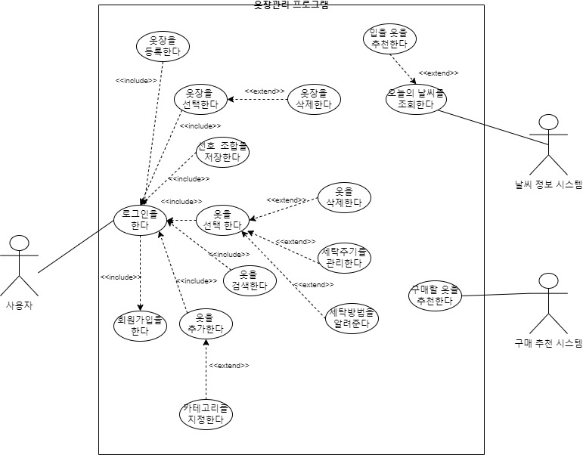

유스케이스 기술

ID: 유스케이스 명

설명
관련 액터
사전 조건
사후 조건
기본 흐름
대안 흐름
예외 흐름
시나리오

사용자 인터페이스 요구사항

화면 목록

ID | 화면 명 | 관련  유스케이스 ID | 설명

화면 기술

화면 ID |  | 화면 명
화면
요구사항

비기능 요구사항

요구항목 | 설명

